Уважаемые жители города!
Если вы столкнулись с фактами жестокого обращения с детьми и подростками, ненадлежащим исполнением обязанностей по воспитанию и содержанию несовершеннолетних детей, случаями оставления малолетних детей без присмотра, обстоятельствами и условиями, представляющими угрозу их жизни и здоровью, просим Вас сообщить об этом:

*в Комиссию по делам несовершеннолетних и защите их прав
Адрес: г.Ноябрьск, ул. 8 Марта, д. 6., тел.: 36-10-69

*в Отдел по защите прав детства и опеке
Адрес: ул. 8 Марта, д. 6, тел.: 35-78-51, 34-61-74

*в Муниципальное бюджетное учреждение «Комплексный центр социально-досугового обслуживания детей и молодежи»
Адрес: ул. Магистральная, д. 47б, тел.: 39-82-03
*социальному педагогу по месту жительства п\к «Магистраль»
Адрес: ул. Магистральная, д. 99, цокольный этаж,
тел.: 42-05-75

Не оставайтесь равнодушными!
Возможно, именно от Вас зависит
благополучие маленького человека!

Муниципальное бюджетное учреждение
«Комплексный центр социально — досугового обслуживания детей и молодежи»

Игры для развития воображения.



Ноябрьск, 2012г

Закорючки
Дополнительно: бумага, ручки
Рисуем, друг для друга произвольные закорючки, а потом меняемся листочками. Кто превратит закорючку в осмысленный рисунок, тот и победит.
Несуществующее животное
Если существование рыбы-молот или рыбы-иглы научно доказано, то существование рыбы-наперстка не исключено. Пусть ребенок пофантазирует:" Как выглядит рыба-кастрюля? Чем питается рыба-ножницы и как можно использовать рыбу-магнит?"
Продолжи рисунок
Дополнительно: бумага, ручки
Простую фигуру (восьмерку, две параллельные линии, квадрат, треугольники, стоящие друг на друге) надо превратить в часть более сложного рисунка. Например, из кружка можно нарисовать рожицу, мячик, колесо машины, стекло от очков. Варианты лучше рисовать (или предлагать) по очереди. Кто больше?
Клякса
Дополнительно: листы бумаги, на которых нанесены кляксы
Дети должны придумать на что похожа клякса и дорисовать ее. Выигрывает тот, кто назовет больше предметов.

Найди сходства
В игре участвуют несколько человек. Первый участник произносит два случайных слова. Второй игрок в течение 5 секунд называет общие для них признаки, а затем называет свое, третье слово. Следующий игрок также в течение 5 секунд описывает второе и третье слово. Затем к третьему слову добавляет свое и задает эту пару четвертому игроку. И так далее по кругу.
Тот, кто не сумеет за данное время назвать ни одного общего для двух слов понятия, выбывает из игры.
Пять точек
Дополнительно: листы бумаги с нанесенными на них пятью точками, карандаш или ручка
На рисунке без всякого порядка нарисовано пять точек. Нужно нарисовать человечка таким образом, чтобы на двух точках он стоял ногами, еще две приходились на центр ладоней, а пятая – на центр головы.
Оживление предметов
Представить себя новой шубой; потерянной варежкой; варежкой, которую вернули хозяину; рубашкой, брошенной на пол; рубашкой, аккуратно сложенной.
Представить: пояс - это змея, а меховая рукавичка - мышонок. Каковы будут ваши действия?

Имитация действий
Варим суп. Показать: вы моете и вытираете руки перед приготовлением пищи. Наливаете воду в кастрюлю. Зажигаете горелку газовой плиты и ставите кастрюлю на конфорку. Чистите и режете овощи, засыпаете их в кастрюлю, солите, помешиваете, суп ложкой, черпаете суп поварешкой.
Показать, как надо осторожно нести чашку, наполненную горячей водой. Представить и показать: вы поднимаете горячую сковороду, передаете по кругу горячую картофелину.
Так не бывает!
Участники игры по очереди рассказывают какую-нибудь невероятную историю, короткую или длинную. Победителем становится тот игрок, которому удастся придумать пять сюжетов, услышав которые, слушатели воскликнут: «Так не бывает!».
Ты рисуешь – ты и угадывай!
Дополнительно: листы бумаги, карандаши или фломастеры, повязка на глаза
Загадывается рисунок. Вызывается «художник», ему завязываются глаза и начинаем говорить, куда вести карандаш (вверх, вниз, влево, вправо). Художник выполняет команды и старается угадать, что за рисунок в конечном итоге должен получиться.
Каменная гусеница
Дополнительно: камешки, краски, кисти
А дальше дело фантазии!
Как её сделать:
1. Найди 6-7 гладких камешков разного размера.
2. Хорошо помой их.
3. Вытри насухо.
4. Разукрась их в разные цвета и дай краски высохнуть.
5. Выложи камешки в ряд-от самого большого к самому маленькому.
6. Нарисуй на самом большом камне головку гусеницы и передние ножки.
7. Нарисуй на остальных ножки гусеницы.
Игрушка готова!
Нарисуй настроение
Дополнительно: бумага, краски
Эту игру можно использовать, если у ребенка грустное настроение или, наоборот, очень веселое, а также – какое-нибудь другое, главное, чтобы у него было какое-то настроение. Ребенка просят нарисовать свое настроение, изобразить его на бумаге любым способом.
Лучше всего для этого подходит рисование акварельными красками.
Смешинки
Дополнительно: мяч
Ведущий бросает мяч и называет какой-то предмет. Например, кастрюля. Нужно быстро придумать ему смешное название. Например, варилка.
Игра развивает воображение и заряжает хорошим настроением.
Колдун
Многие люди обращаются к колдунам, чтобы узнать что-нибудь о своем будущем. Можно устроить великолепную игру на эту тему. В начале игры выбирается ведущий. Он будет «колдуном».
Задача всех остальных – обращаться к этому «колдуну» с различными вопросами. «Колдун» должен придумать интересное предсказание на будущее, можно давать очень смешные прогнозы, главное условие – чтобы всем было весело. Например, «колдун» дает предсказания на какой-то определенный промежуток времени: на неделю, месяц и т. д. В этой игре нет победителей и побежденных, главное – чтобы все хорошо провели время.

ПЕРВЫЙ ЭТАП
На первом этапе главной целью занятий было формирование операционных навыков, необходимых для создания образов воображения. Детей учили построению знакомых им предметов по элементам (точкам, схемам, частям предмета), тренировали умение выделять образ предмета среди других и воссоздавать его в рисунке.
Задание 1. Дорисуй картинку
Ребенку предлагается незаконченное изображение предмета, и его просят назвать этот предмет. Если ребенку не удается сразу опознать предмет, ему оказывается помощь в виде загадок и наводящих вопросов. После того как дети узнали предмет и представили себе его образ, они дорисовывают и раскрашивают картинки.
Предъявляемые детям незаконченные картинки могут быть выполнены по-разному: точечное изображение, схема предмета, его частичное изображение. На картинках может быть любой знакомый детям объект. Предметные изображения можно объединять в смысловые группы (например, «овощи», «одежда», «цветы» и т.д.) и использовать это упражнение при изучении соответствующей группы на других занятиях.
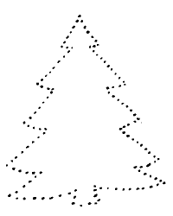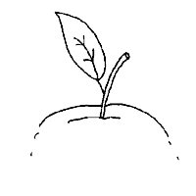
Задание 2. Узнай предметы и нарисуй их
Детям предлагается картинка с изображением «зашумленных» предметов (изображения предметов наложены друг на друга). Такую картинку легко получить, переведя на один и тот же кусочек кальки или через копирку несколько изображений отдельных предметов (не более 5—6). Для начала объекты берутся из одной смысловой группы, усложненный вариант задания — с геометрическими фигурами. Дети должны узнать и назвать предметы. В качестве подсказки можно начать обводить контур предмета. При индивидуальных занятиях в случае затруднения обводим с ребенком контуры цветным карандашом. После того как все предметы названы, детям предлагается нарисовать каждый из них отдельно.
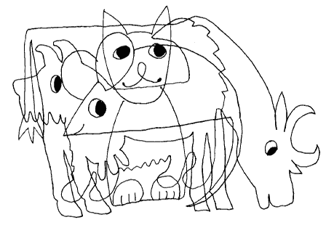

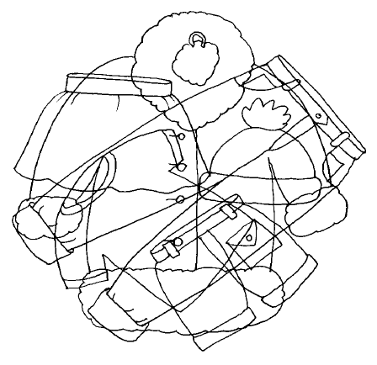

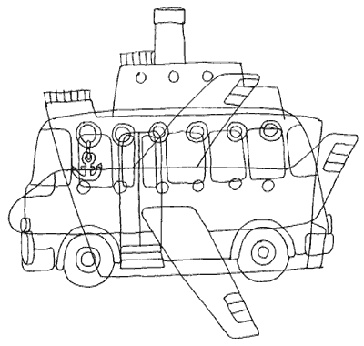

Задание 3. Кто больше придумает и нарисует
Показываем детям изображения двух одинаковых по форме, но разных по величине фигур (любых) и предлагаем назвать как можно больше предметов, которые по форме похожи на нарисованные. После называния просим нарисовать эти предметы (игра может проводиться как командная, при этом дети из разных команд по очереди называют предметы и рисуют их на доске). В случае необходимости задаются наводящие вопросы.
ВТОРОЙ ЭТАП
На втором этапе основной целью становится обучение сюжетному видению на основе наглядных опорных знаков. Дети учатся анализировать объекты и ситуации: выделять главные и второстепенные признаки, видеть связь предметов по содержанию, располагать их в том или ином порядке; планировать свою деятельность, формировать предварительный замысел, вносить новые элементы в изображение.
В этом блоке заданий используются тематические композиции («город», «школа», «деревня», «праздник», «стройка», «спорт» и т.д.). Дети должны быть знакомы с материалом, используемым в заданиях.
Задание 1. Составление рассказов (например, на тему «Летний отдых»)
Вам понадобятся плоскостные изображения предметов, относящихся к теме. Их можно вырезать из старых учебников или журналов (желательно, наклеив на картон).
Занятие начинается с расспроса детей о том, как они провели лето, где кто из них побывал и чем занимался. После того как дети воссоздали образы своих летних впечатлений, им предлагается набор фигурок, относящихся к данной теме (деревья, цветы, ребенок, собака, пруд, дом и т.д.). На столе дети создают композицию из этих предметов и рассказывают, что происходит в изображенный момент. После этого их просят нарисовать картину на тему «Летний отдых». Если рисование вызывает затруднения, можно позволить детям обводить и дорисовывать фигурки.
Задание 2. Небывальщина
Если смешать два или более комплекта таких сюжетных фигурок (из задания 1), то дети могут составлять из них смешные композиции-путаницы. Например, после «Летнего отдыха» можно составить картинку «Чего летом не бывает». В качестве примера показываются готовые картинки-шутки (дети плавают в реке в валенках и т.п.). Детям предлагается составить смешной рассказ, а потом нарисовать его. Предоставляем полную свободу фантазированию.
Задание 3. Дорисуй картинку
Ребенку предлагается недорисованная сюжетная картинка, которую он должен сначала внимательно изучить и описать, а потом дорисовать и раскрасить (см. вкладки в № 43—44 за 2000 год и вкладку этого номера).
Задание 4. Дорисовываем рассказ (например, «Спасение собак»)
Необходимы 3—4 сюжетные картинки, составляющие рассказ.
На доске последовательно вывешиваются картинки, но без первой (начало истории) или без последней (развязка). Детям предлагается воссоздать рассказ целиком, представить и нарисовать недостающую картинку. В нашем примере на рис. 1 изображен собачий домик на берегу замерзшего озера, около домика — собака со щенятами, озеро покрыто снегом; на рис. 2 — начало весны, снег растаял, и вода частично затопила конуру. Собака со щенятами забралась на крышу домика и лает, прося о помощи. Следующей, третьей, картинки нет. Ребенку предлагают придумать конец рассказа, напоминая в качестве помощи его название («Спасение собак»), а затем нарисовать картинку, например, такую, как на рис. 3.
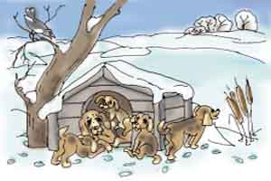
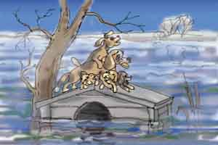

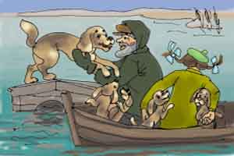
ТРЕТИЙ ЭТАП
На третьем этапе основное внимание должно уделяться приемам и способам комбинирования и перекомбинирования образов. Способность включать абстрактные элементы и знакомые фигуры в различных изображениях — это один из важных компонентов развития воображения.
Задание 1
Геометрические фигуры в предметах
Мы показываем детям картинку с изображением конкретной геометрической фигуры и просим отыскать в комнате предметы, в которых она присутствует, а потом нарисовать их.
Задание 2
Волшебные превращения
Ребенку предлагаются картинка с изображением фигуры или абстрактного элемента и два предметных изображения, в которых эта фигура присутствует, а затем его просят отыскать, «где спряталась фигурка» в этих картинках. После выполнения задания можно дать детям самим нарисовать такие картинки и предложить другим ребятам найти в них скрытый элемент.
Задание 3
Дорисовывание на основе данного элемента
Детям раздаются листочки с нарисованным элементом или фрагментом предмета: необходимо догадаться, что начал рисовать художник, и дорисовать картинку. Результаты могут быть самые неожиданные.
ЧЕТВЕРТЫЙ ЭТАП
На четвертом этапе целью работы становится развитие самостоятельного словесного и изобразительного творчества детей. В процессе обсуждения и уточнения представлений детей об окружающем мире они обучаются пониманию смысла с помощью интонации, опорных слов, иллюстраций, схем и символов, а также планированию, делению на смысловые части, последовательному изложению и рисованию. Важно, чтобы ребенок за словесным описанием учился видеть образное содержание. Особое внимание в заданиях этого блока должно уделяться словесной опоре.
Задание 1
Опорные слова
На основе 3—4-х опорных слов (например, «мальчик», «собака», «лес», «корзина») детям предлагается либо сначала нарисовать рисунок по этим словам, а потом придумать рассказ по нему, либо сперва составить историю с этими словами, а потом нарисовать к ней картинку.
Задание 2
Иллюстрации к сказке
Читаем детям сказку, после чего каждый ребенок выбирает наиболее понравившийся эпизод, рассказывает о нем и рисует к нему картинку.
Задание 3
История о ...
Детям предлагается придумать короткую историю на хорошо знакомую им тему или о знакомом им персонаже, рассказать эту историю и нарисовать к ней картинку. Дети могут сами выбрать темы и героев своих историй.
Важную роль для формирования воображения детей играет их совместная деятельность (при организующей роли взрослого). В таком сотворчестве дети учатся действовать с учетом того, что делают их товарищи. При этом они занимаются анализом, перестройкой и перекомбинированием образов воображения.

Игра «Превращения»
Ведущий берет какой-нибудь предмет (стакан, мячик, ручку и т. д.). Затем с помощью пантомимы манипулирует с предметом, «превращая» его во что-то. Например, стакан становится вазой, подзорной трубой или подсвечником, мячик — яблоком, колобком, воздушным шаром, ручка — указкой, шпагой, ложкой и т. п. Дети должны угадать, во что превратился этот предмет. Когда всем становится ясно, во что превратился он, его передают другому участнику игры и просят «превратить» во что-нибудь другое.
Для большего интереса игры будет лучше, если дети заранее приготовят каждый свой предмет и придумают, во что они его «превратят». Затем они показывают предмет с соответствующими манипуляциями. Чем больше участников правильно угадают, во что превратился предмет, тем лучше результат игры. Важно, чтобы каждый ребенок участвовал в игре.
☺ Игра «изобретатель»
Эта игра наряду с воображением активизирует мышление. Ребенку предлагается несколько задач, результатом которых должно явиться изобретение. На работу дается 15 минут. За это время ребенок должен сформулировать свое изобретение по каждой задаче.
Задачи:
— Придумайте несуществующий прибор, необходимый в домашнем хозяйстве;
— Придумайте несуществующее животное и назовите его несуществующим именем;
— Предложите, что нужно сделать, чтобы все люди были счастливы.
Следующий этап игры — изобразительный. Возможны несколько вариантов:

Первый вариант. Нарисовать все, что было придумано ребенком раньше.
Второй вариант. Изобразить, что придумано ранее с помощью комплекта кружков, прямоугольников, треугольников и полосок разного цвета, приготовленных заранее.
Третий вариант. Изобразить, что придумано ранее с помощью комплекта игрушек (игровых предметов, игрушечных животных, кукол и т.д.).
Если работала группа детей, оцените работу каждого и выберите победителя по признаку количества вариантов. Чем младше дети, тем большую роль играет оценка взрослого. Чем старше, тем больше можно доверить оценку им самим.
"Придумай фигуру". Ребенку дается набор геометрических фигур: треугольников, кругов, квадратов, из которых предлагается составить например образ животного, или человека.
"Придумай историю". Ребенку предлагается придумать историю, глядя на картинки с изображением одних и тех же персонажей, взаимодействующих между собой. Грубо говоря, по комиксам сделать рассказ.
"Раскрась шаблон ". Дайте ребенку шаблон (контур) животного, или человека, пусть пофантазирует над его раскраской.
"Заверши картинку ". Задача ребенка домыслить начатый образ. Т.е. ему дается картинка с изображением отдельных деталей, нужно довести образ до логического завершения.
"Что там спрятано ". Ведущий берет картину и закрывает основную часть, оставив для обзора лишь маленький фрагмент. Задача детей понять, что там за скрытой частью или дорисовать образ мысленно. Когда варианты озвучены, можно и посмотреть, что же там было на самом деле.

